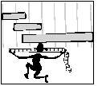

MATEMÀTIQUES MESURES
Nom: _____________________ Data: ______________
Els anys i la recta numèrica
1.- Pregunta als teus pares i als teus avis quin any van néixer. Completa la taula amb les teves dades i els dels deus familiars i ordena’ls del que va néixer primer al que va néixer últim.
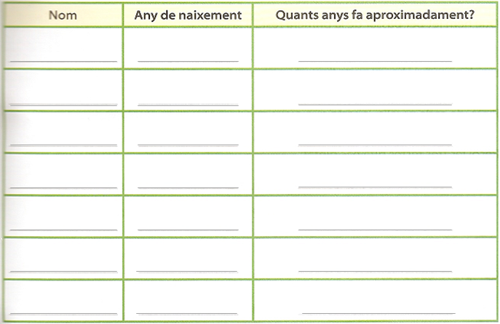

2.- Situa en la recta numèrica l’any de naixement dels teus avis, dels teus pares i el teu:

3.- Quantes dècades han passat des que va néixer el teu pare? ______________
4.- I tu, has viscut ja una dècada? _____________________________________
5.- Quina operació faries per calcular exactament quant fa que vau néixer?_______
__________________________________________________________________

